- Ordenar las siguientes funciones de manera menor a mayor orden:
- $\log{\log{n}}$
- $\log{n}$
- $in n$
- $({log n)}^{2}$
- $\sqrt{n}$
- $n^{-1+e} ,0<E<1$
- N
- $n\log{n }$
- $n^{2}$
- $n^{2}+\log{n}$
- $n^{3}$
- $n-n^{3}+7n^{5}$
- $2^{n}$
- $2^{n-1}$
- $e^{n}$
- $n!$
- determinar el resultado con una función de n y representar el peor caso de ejecución con notación Big oh:
Costos | Tiempo
C1 | $1$
C2 | $(n-1)$
C3 | $${(n)}^{2}$$
C4 | $$n$$
C5 | $${(n)}^{3}$$
C6 | $1$
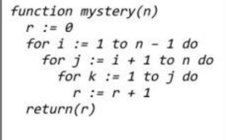
1 ejercicio:

$$T(n)=1+(n-1)+n2+n+n3+1$$
$$T(n)=n3+n2+n+n-1+2$$
$$T(n)=n3+n2+2n+1$$
$$T(n)=n3+n2+2n+1$$

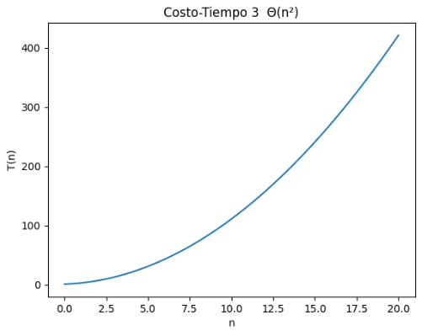

Costos | Tiempo
C1 | 1
C2 | $$n$$
C3 | $${(n)}^{2}$$
C4 | $${(n-1)}^{2}$$
C5 | 1
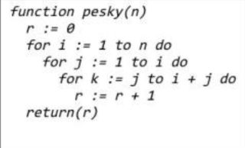
- Ejercicio

$$T\left(n\right)=C1+C2+C3+C4+C5$$
$$T\left(n\right)=1+n+{(n}^{2})+{\left(n-1\right)}^{2}+1→ {\left(n-1\right)}^{2}=2n+1$$
$$T(n)=1+n+n2+(n2-2n+1)+1$$
$$T(n)=2n2-n+3$$
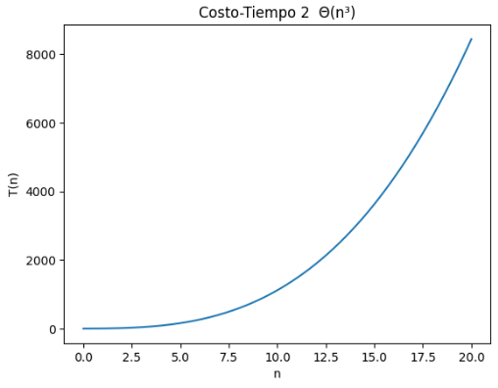

3) ejercicio:
Costo | Tiempo
C1 | 1
C2 | $$n$$
C3 | $$({n-1)}^{2}$$
C4 | $$({n-2)}^{3}$$
C5 | $$({n-3)}^{4}$$
C6 | 1
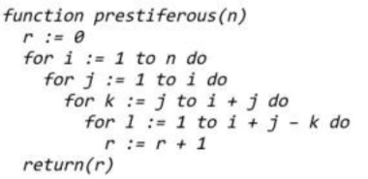

$$T(n)=1+n+(n-1)2+(n-2)3+(n-3)4+1$$
$$T\left(n\right)=T\left(n\right)=1+n+\left(n2-2n+1\right)+\left(n3-6n2+12n-8\right)+(n4-12n3+54n2-108n+81)+1$$
$$T(n)=n4-11n3+49n2-97n+75​$$
